TÊN BÀI DẠY:
QUYỀN TRẺ EM
Thời gian thực hiện: 2 tiết

I. MỤC TIÊU:
1.Về kiến thức
- Nêu được các quyền cơ bản của trẻ em, ý nghĩa của quyền trẻ em và việc thực hiện quyền trẻ em.
- Thực hiện tốt quyền và bổn phận của trẻ em.
- Nêu được trách nhiệm của gia đình, nhà trường, xã hội trong việc thực hiện quyền trẻ em.
2. Về năng lực
- Năng lực tự chủ và tự học: Học sinh hiểu được học tập, tự học, tự làm chủ bản thân cũng là một trong những quyền cơ bản của trẻ em.
- Năng lực giao tiếp và hợp tác: Phát huy quyền được gặp gỡ mọi người, được giao lưu, chia sẻ, hợp tác với nhau cũng chính là phát huy quyền trẻ em.
- Năng lực điều chỉnh hành vi: Nhận biết được các quyền trẻ em, tích cực tham gia thực hiện quyền trẻ em của bản thân thành những việc làm phù hợp lứa tuổi
- Năng lực phát triển bản thân: Biết vận dụng các quyền trẻ em để thực hiện các việc làm của bản thân một cách phù hợp để hoàn thiện bản thân mình.
3. Về phẩm chất
- Yêu nước: Tích cực, chủ động tham gia thực hiện các quyền trẻ em cơ bản của bản thân, tuyên truyền, vận động mọi người cùng thực hiện tốt quyền của trẻ em.
- Trung thực: Luôn thống nhất giữa lời nói với việc làm, tôn trọng lẽ phải; bảo vệ điều hay, lẽ phải công bằng trong nhận thức, ứng xử.
- Trách nhiệm: có ý thức tham gia vào các hoạt động bảo vệ quyền trẻ em . Biết phê phán, lên án , tố cáo hành vi vi phạm quyền trẻ em.

II. THIẾT BỊ DẠY HỌC VÀ HỌC LIỆU.
1. Thiết bị dạy học: Máy chiếu power point, màn hình, máy tính, giấy A0, tranh ảnh
2. Học liệu: Sách giáo khoa, sách giáo viên, sách bài tập Giáo dục công dân 6, tư liệu báo chí, thông tin, clip.
III. TIẾN TRÌNH DẠY HỌC:
1. Hoạt động 1: Khởi động (Mở đầu)
a. Mục tiêu:
- Tạo được hứng thú với bài học.
- Học sinh bước đầu nhận biết về quyền trẻ em để chuẩn bị vào bài học mới.
- Phát biểu được vấn đề cần tìm hiểu: quyền trẻ em là gì?
b. Nội dung: Giáo viên hướng dẫn học sinh tiếp cận với bài mới bằng PP giải quyết vấn đề:
- GV tổ chức cho HS hát vang bài hát: “Trẻ em hôm nay, thế giới ngày mai”
HS lắng nghe cảm nhận bài hát và trả lời câu hỏi:
Câu hỏi 1: Em rút ra được thông điệp gì sau khi nghe bài hát?
- HS quan sát 2 bức tranh trong SGK.
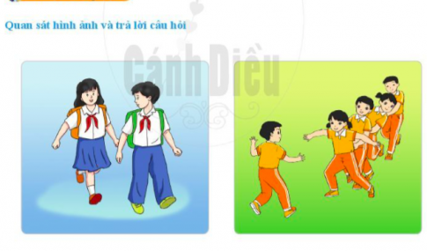
Câu hỏi:
Câu 2 : Các bạn trong bức ảnh trên đang được hưởng những quyền gì?
Câu 3: Em mong muốn được như các bạn trong ảnh không ?
Câu 4 : Em có mong muốn điều gì khác nữa không?
c. Sản phẩm: Câu trả lời của học sinh.
Câu 1: Thông điệp của bài hát : Trẻ em là tương lai của đất nước, trẻ em cần được chăm sóc, bảo vệ và thấu hiểu…
Câu 2: Các bạn trong hình trên đang được đi học và vui chơi, giải trí.
Câu 3: Em mong muốn được như các bạn trong hình.
Câu 4: Ngoài ra em còn muốn được đi học thêm các môn năng khiếu, được bảo vệ sức khỏe …
d. Tổ chức thực hiện:
Hoạt động của thầy, trò | Nội dung cần đạt
Bước 1: Chuyển giao nhiệm vụ học tập:
- GV giao nhiệm vụ cho HS thông qua việc hát vang bài hát và quan sát tranh(sgk)
Yêu cầu:
- Quan sát 2 bức hình trong SGK và trả lời câu hỏi:
Câu hỏi:
Câu hỏi 1: Em rút ra được thông điệp gì sau khi nghe bài hát?

Câu 2 : Các bạn trong bức ảnh trên đang được hưởng những quyền gì?
Câu 3: Em mong muốn được như các bạn trong ảnh không ?
Câu 4 : Em có mong muốn điều gì khác nữa không?
Bước 2: Thực hiện nhiệm vụ học tập
- HS làm việc cá nhân, suy nghĩ, trả lời.
Bước 3: Báo cáo kết quả và thảo luận
- Học sinh cử đại diện lần lượt trình bày các câu trả lời.
Câu 1: Thông điệp của bài hát : Trẻ em là tương lai của đất nước, trẻ em cần được chăm sóc, bảo vệ và thấu hiểu…
Câu 2: Các bạn trong hình trên đang được đi học và vui chơi, giải trí.
Câu 3: Em mong muốn được như các bạn trong hình.
Câu 4: Ngoài ra em còn muốn được đi học thêm các môn năng khiếu, được bảo vệ sức khỏe …
( Gọi 1 vài em trả lời theo nhu cầu của các em )
- Giáo viên: Quan sát, theo dõi quá trình học sinh thực hiện, gợi ý nếu cần
Bước 4: Đánh giá kết quả thực hiện nhiệm vụ
- Gv nhận xét, đánh giá, chốt vấn đề và giới thiệu chủ đề bài học
Trẻ em là mầm non tương lai của đất nước. Bởi vậy trẻ em được hưởng nhiều quyền lợi mà Nhà nước quy định để phát huy vai trò của những chủ nhân tương lai. Vậy trẻ em có những quyền nào? Ý nghĩa và việc thực hiện quyền của trẻ em ra sao? Chúng ta cùng tìm hiểu trong bài học hôm nay.
2. Hoạt động 2: Khám phá (Hình thành kiến thức mới)
Nhiệm vụ 1: Tìm hiểu nội dung:
Thế nào là quyền trẻ em và các nhóm quyền cơ bản của trẻ em.
a. Mục tiêu:
- Trình bày được quyền trẻ em là gì? Các nhóm quyền cơ bản của trẻ em.
b. Nội dung:
- GV giao nhiệm vụ cho học sinh cùng nghe bài hát “ Quyền trẻ em”, trả lời những câu hỏi xoay quanh bài hát, và đặt tên cho mỗi bức hình trong SGK/.
- GV giao nhiệm vụ khám phá kiến thức bài học cho học sinh thông qua hệ thống câu hỏi, phiếu bài tập để hướng dẫn học sinh trả lời được: Quyền trẻ em là gì ? Quyền trẻ em gồm những nhóm quyền nào?
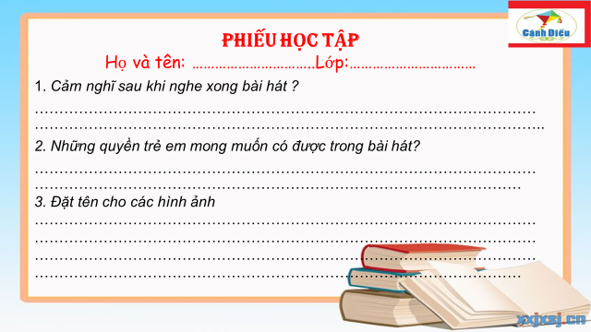
. Sản phẩm: Câu trả lời của học sinh.
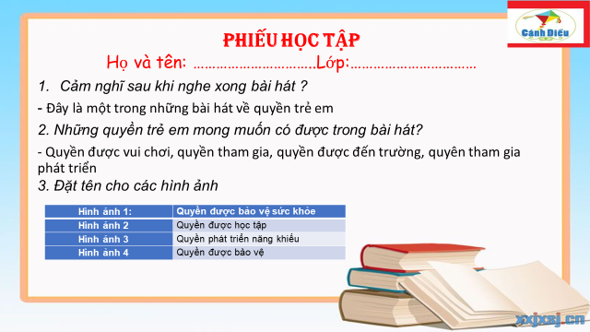
d. Tổ chức thực hiện:
Bước 1: Chuyển giao nhiệm vụ học tập:  - GV giao nhiệm vụ cho HS thông qua hệ thống câu hỏi  Gv yêu cầu học sinh cùng nghe bài hát : Quyền trẻ em  Gv phát phiếu học tập để HS trả lời câu hỏi vào phiếu bài tập.  Câu 1: Cảm nghĩ của em sau khi nghe xong bài hát ?  Câu 2: Liệt kê tất cả những quyền mà trẻ em mong muốn có được qua bài hát trên ?  Câu 3: Đặt tên cho mỗi hình ảnh tương ứng với mỗi nhóm quyền trẻ em?  Bước 2: Thực hiện nhiệm vụ học tập  - Học sinh làm việc nhóm đôi, suy nghĩ, trả lời.  - Học sinh hình thành kĩ năng khai thác thông tin trả lời  Bước 3: Báo cáo kết quả và thảo luận  - Học sinh cử đại diện lần lượt trình bày các câu trả lời.  - Giáo viên: Quan sát, theo dõi quá trình học sinh thực hiện, gợi ý nếu cần  Bước 4: Đánh giá kết quả thực hiện nhiệm vụ  - Gv nhận xét, đánh giá, chốt vấn đề  Vậy em hiểu quyền trẻ em là gì ?  Quyền trẻ em gồm những nhóm quyền nào ?  GV cho HS hình thành sơ đồ tư duy là 1 cái cây đã chuẩn bị sẵn: HS viết nội dung  Hoặc HS hoàn thiện phiếu học tập số 2  Phiếu học tập số 2:  Quyền trẻ em  Các quyền cơ bản của trẻ em Nội dung các quyền  Nhóm quyền sống còn  Nhóm quyền được bảo vệ  Nhóm quyền được phát triển  Nhóm quyền được tham gia | I. Khám phá  1. Khái niệm  *Thông tin  *Nhận xét  - Quyền trẻ em : là những lợi ích mà trẻ em được hưởng để được sống và phát triển toàn diện về thể chất, tinh thần.  - Các quyền cơ bản của trẻ em được phân chia theo 4 nhóm quyền sau đây:  + Nhóm quyền được sống còn: được khai sinh, được bảo vệ tính mạng, được chăm sóc tốt nhất về sức khỏe, được sống chung với cha mẹ, được ưu tiên tiếp cận và sử dụng dịch vụ phòng bệnh, khám bệnh, chữa bệnh.  + Nhóm quyền được bảo vệ: được bảo vệ dưới mọi hình thức để không bị bạo lực , bỏ rơi,bỏ mặc, bị bóc lột và xâm hại là tổn hại đến sự phát triển toàn diện của trẻ.  + Nhóm quyền được phát triển: quyền học tập, vui chơi, giải trí, tham gia các hoạt động văn hóa, văn nghệ  + Nhóm quyền được tham gia: được tiếp cận thông tin, tham gia các hoạt động xã hội, được bày tỏ ý kiến nguyện vọng về các vấn đề liên quan đến quyền trẻ em.
2. Hoạt động 2: Khám phá (Hình thành kiến thức mới)
Nhiệm vụ 2: Tìm hiểu nội dung:
Ý nghĩa của quyền trẻ em và việc thực hiện quyền trẻ em.
a. Mục tiêu:
- Hiểu được ý nghĩa của quyền trẻ em và việc thực hiện quyền trẻ em.
b. Nội dung:
- GV giao nhiệm vụ cho học sinh đọc thông tin, tình huống SGK
- GV giao nhiệm vụ khám phá kiến thức bài học cho học sinh thông qua hệ thống câu hỏi khai thác thông tin, tình huống để hướng dẫn học sinh: Hiểu ý nghĩa của quyền trẻ em và việc thực hiện quyền trẻ em.

Tình huống 1: Lan không những học giỏi mà còn thích múa hát , nên bố mẹ thầy cô giáo của Lan luôn khuyến khích động viên bạn tham gia vào các hoạt động văn nghệ của lớp, trường và của địa phương.
Câu hỏi: Theo em vì sao Lan có thể tham gia tốt các hoạt động văn hóa, văn nghệ của trường lớp và địa phương?
Tình huống 2: Gia đình Tuấn có 2 anh em, luôn được bố mẹ thương yêu và tôn trọng ý kiến của con. Dù bận nhiều việc nhưng bố mẹ Tuấn vẫn luôn chăm lo đến việc học tập của 2 anh em. Được sống trong tình thương yêu, quan tâm, chăm sóc của gia đình , Tuấn và em gái luôn chăm ngoan, học giỏi, được thầy cô và bạn bè yêu quý.
Câu hỏi:Vì sao Tuấn và em gái luôn chăm ngoan học giỏi được thầy cô và bạn bè yêu quý?

c. Sản phẩm: Câu trả lời của học sinh.
T.H 1: Vì Lan có quyền được học tập và phát triển những môn năng khiếu mà bạn thích. Hơn nữa bạn còn được bố mẹ, thầy cô khuyến khích động viên.
T.H 2: Vì hai anh em luôn được bố mẹ thương yêu và tôn trọng ý kiến của con, chăm lo tới việc học của hai anh em, được sống trong tình yêu thương gia đình.

d. Tổ chức thực hiện:
Bước 1: Chuyển giao nhiệm vụ học tập:  - GV giao nhiệm vụ cho HS thông qua câu hỏi phần đọc tình huống  * Khai thác tình huống  +Tình huống 1:  Theo em vì sao Lan có thể tham gia tốt các hoạt động văn hóa, văn nghệ của trường lớp và địa phương?  + Tình huống 2:  Vì sao Tuấn và em gái luôn chăm ngoan học giỏi được thầy cô và bạn bè yêu quý?  Bước 2: Thực hiện nhiệm vụ học tập  - Học sinh làm việc cặp đôi, suy nghĩ, trả lời.  - Giáo viên: Quan sát, theo dõi quá trình học sinh thực hiện, gợi ý nếu cần  Bước 3: Báo cáo kết quả và thảo luận  GV:  - Yêu cầu HS lên trình bày.  - Hướng dẫn HS cách trình bày (nếu cần).  HS:  - Trình bày kết quả làm việc nhóm  - Nhận xét và bổ sung cho nhóm bạn (nếu cần).  Bước 4: Đánh giá kết quả thực hiện nhiệm vụ  -Yc hs nhận xét câu trả lời.  -Gv đánh giá, chốt kiến thức.  Qua việc phân tích tình huống trên , em thấy thực hiện quyền trẻ em mang lại ý nghĩa gì ? | 2. Ý nghĩa  -Trẻ em hôm nay sẽ là thế giới ngày mai.  - Thực hiện quyền trẻ em để trẻ em được yêu thương chăm sóc, giáo dục, vui chơi giải trí, được sống hạnh phúc , tạo điều kiện để xây dựng gia đình hạnh phúc.  - Là điều kiện tốt nhất cho sự phát triển toàn diện về thể chất , trí tuệ và tinh thần của trẻ em- chủ nhân tương lai của đất nước.
2. Hoạt động 2: Khám phá (Hình thành kiến thức mới)
Nhiệm vụ 3: Tìm hiểu trách nhiệm của gia đình , nhà trường, xã hội và bổn phận của trẻ em trọng việc thực hiện quyền trẻ em.
a. Mục tiêu:
- Thực hiện tốt quyền và bổn phận của trẻ em.
- Nêu được trách nhiệm của gia đình, nhà trường, xã hội trong việc thực hiện quyền trẻ em
b. Nội dung:
- GV giao nhiệm vụ khám phá kiến thức bài học cho học sinh thông qua hệ thống câu hỏi để hướng dẫn học sinh: Tìm hiểu trách nhiệm của gia đình , nhà trường, xã hội và bổn phận của trẻ em trọng việc thực hiện quyền trẻ em.
- GV giao nhiệm vụ thảo luận nhóm KT mảnh ghép
Vòng 1: GV chia lớp làm 3 nhóm thảo luận trả lời câu hỏi cho 3 tình huống.
Nhóm 1: Thông tin 1
Câu hỏi:
- UBND xã T đã thực hiện quyền trẻ em ở xã mình như thế nào?
- Việc làm của UBND xã T đã tác động đến việc thực hiện quyền trẻ em trong xã như thế nào?
Nhóm 2: Thông tin 2
Câu hỏi:
- Hòa đã thực hiện tốt quyền và bổn phận nào của trẻ em?
- Em có thể học tập thêm điều gì của bạn Hòa?
Nhóm 3: Thông tin 3
Câu hỏi:
- Vì sao Minh và em gái luôn chăm chỉ học hành, được thầy yêu, bạn mến?
- Qua đó em thấy Minh và em gái đã thực hiện tốt bổn phận gì?
Vòng 2: 3 nhóm hình thành 3 nhóm mới :
Câu hỏi: Từ các tình huống trong SGK, em hãy nêu trách nhiệm của GĐ, NT, XH trong việc thực hiện quyền trẻ em và bổn phận của trẻ em trong việc thực hiện quyền của mình.
c. Sản phẩm: Câu trả lời của học sinh.
Thông tin 1:
- Uỷ ban nhân dân xã T đã thực hiện quyền trẻ em ở xã mình bằng cách huy động nguồn lục trong xã hội để có kinh phí sửa sang trường lớp, mua trang thiết bị và đồ đùng học tập cho trường trung học cơ sở và hai trường tiểu học. Phong trào học tập của xã được đầy mạnh đến mỗi gia đình có trẻ em.
- Việc làm của uỷ ban nhân dân xã T đã tác động đến thực hiện quyền học tập của trẻ em.
Thông tin 2:
- Hoà đã thực hiện tốt quyền được học tập của trẻ em.
- Em có thể học tập của bạn luôn cố gắng học tập dù là ở bất kì hoàn cảnh nào.
Thông tin 3:
- Minh và em gái luôn chăm chỉ được thầy yêu , bạn mến vì anh em Minh luôn được bố mẹ quan tâm, chăm sóc, dành nhiều thời gian cho 2 anh em học tập, vui chơi
- Qua đó ta thấy 2 anh em Minh đã thực hiện tốt bổn phận của con cái là kính trọng cha me, học tập tốt, ngoan ngoãn , nghe lời .
- Vòng 2: Rút ra trách nhiệm của gia đình, nhà trường , xã hội và bổn phận của trẻ em:
- GĐ,NT,XH tạo mọi điều kiện để trẻ em được học hành, vui chơi, giải trí
- Trẻ em có bổn phận chăm ngoan, học giỏi.
d. Tổ chức thực hiện:
Bước 1: Chuyển giao nhiệm vụ học tập:  - GV giao nhiệm vụ cho HS thông qua hoạt động thảo luận nhóm:  Thời gian: 7 phút  Vòng 1: 4 phút  HĐCN: 1 P  HĐN: 3 P  Vòng 2: 3p  Bước 2: Thực hiện nhiệm vụ học tập  - HS nghe hướng dẫn, làm việc cá nhân, nhóm suy nghĩ, trả lời.  - GV hướng dẫn HS bám sát yêu cầu của đề bài, hướng dẫn HS hoàn thành nhiệm vụ.  Bước 3: Báo cáo kết quả và thảo luận  GV:  - Yêu cầu HS lên trình bày.  - Hướng dẫn HS cách trình bày (nếu cần).  HS:  - Trình bày kết quả làm việc nhóm  - Nhận xét và bổ sung cho nhóm bạn (nếu cần).  Bước 4: Đánh giá kết quả thực hiện nhiệm vụ  - Nhận xét thái độ học tập và kết quả làm việc nhóm của HS.  - GV đưa ra các tiêu chí để đánh giá HS:  + Kết quả làm việc của học sinh.  + Thái độ, ý thức hợp tác nghiêm túc trong khi làm việc.  Gv sửa chữa, đánh giá, chốt kiến thức. | - Trách nhiệm của gia đình, nhà trường, xã hội và bổn phận của trẻ em trong việc thực hiện quyền trẻ em.  a, Trách nhiệm của gia đình, nhà trường, xã hội  - Chăm sóc, nuôi dưỡng giáo dục trẻ em.  - Dành những điều kiện tốt nhất tạo môi trường lành mạnh cho sự phát triển toàn diện của trẻ em.  - Bảo đảm cho trẻ em được học tập, phát triển .  - Giáo dục và giúp đỡ để trẻ em hiểu và thực hiện được quyền và bổn phận trẻ em.  b , Bổn phận của trẻ em  - Đối với gia đình:  + Kính trọng , lễ phép, hiếu thảo với ông bà cha mẹ.  +Học tập , rèn luyện, giữ gìn nề nếp gia đình.  - Đối với nhà trường;  + Tôn trọng giáo viên, cán bộ, nhân viên trong nhà trường  + Rèn luyện đạo đức, thực hiện nhiệm vụ học tập.  + Chấp hành đầy đủ nội quy, quy định của nhà trường.  - Đối với bản thân:  + Sống trung thực, khiêm tốn  + Không đánh bạc, không mua bán, sử dụng rượu bia, thuốc lá, chất gây nghiện, chất kích thích khác.
3. Hoạt động 3: Luyện tập
a. Mục tiêu:
-HS được luyện tập, củng cố kiến thức, kĩ năng đã được hình thành trong phần Khám phá áp dụng kiến thức để làm bài tập.
b. Nội dung:
- Học sinh khái quát kiến thức đã học bằng sơ đồ tư duy.
- Hướng dẫn học sinh làm bài tập trong bài tập trong sách giáo khoa thông qua hệ thông câu hỏi, phiếu bài tập và trò chơi ...
c. Sản phẩm: Câu trả lời của học sinh.

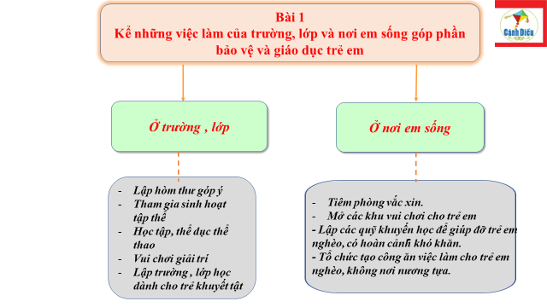

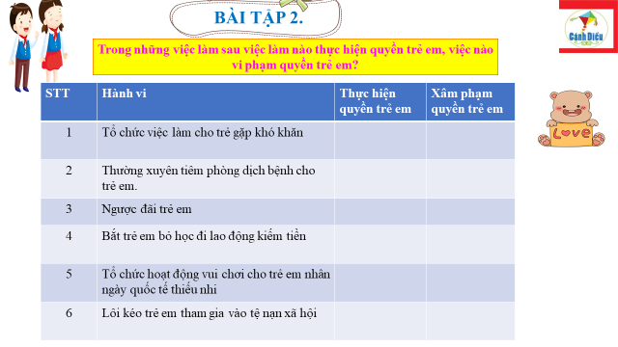

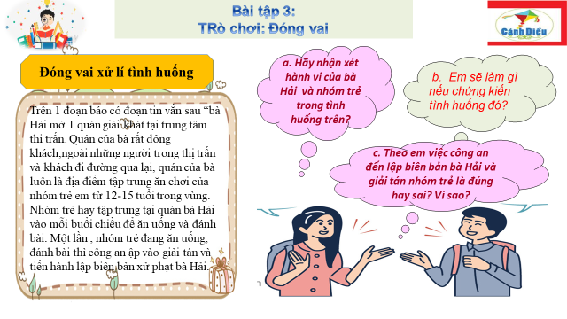

d. Tổ chức thực hiện:
Bước 1: Chuyển giao nhiệm vụ học tập:  - GV hướng dẫn học sinh làm bài tập trong sách giáo khoa thông qua hệ thông câu hỏi, phiếu bài tập và trò chơi ...  Bài 1: Phát phiếu học tập cho HS  Bài 2:Làm các nhân ngay trên máy chiếu  Ngoài các hành vi trong bài tập trên , em còn biết những hành vi nào thực hiện quyền trẻ rm? Hành vi nào xâm phạm quyền trẻ em?  - Hành vi thực hiện tốt quyền trẻ em: dạy nghề cho trẻ mồ côi, mở trường lớp hco trẻ em lang thang cơ nhỡ, trẻ em khuyết tật, khám chữa bệnh miễn phí ch trẻ em nghèo, phãu thuật nụ cười, tim bẩm sinh miễn phí cho trẻ em….  - Hành vi xâm phạm quyền trẻ em:đánh đập trẻ em , xâm hại tình dục, bắt cóc, bán trẻ em….  Bài 3: HS đóng vai theo tình huống( đã chuẩn bị ở nhà)  Các bạn khác sau khi xem xong trả lời câu hỏi trong tình huống đưa ra.  Bước 2: Thực hiện nhiệm vụ học tập  - HS làm việc cá nhân, suy nghĩ, hoàn thành sơ đồ bài học.  - Với hoạt động nhóm: HS nghe hướng dẫn, chuẩn bị. Các thành viên trong nhóm trao đổi, thống nhất nội dung, hình thức thực hiện nhiêm vụ, cử báo cáo viên, kỹ thuật viên, chuẩn bị câu hỏi tương tác cho nhóm khác.  - Với hoạt động trò chơi: HS nghe hướng dẫn, tham gia.  Bước 3: Báo cáo kết quả và thảo luận  GV:  - Yêu cầu HS lên trình bày, tham gia hoạt động nhóm, trò chơi tích cực.  - Hướng dẫn HS cách trình bày (nếu cần).  HS:  - Trình bày kết quả làm việc cá nhân, nhóm.  - Nhận xét và bổ sung cho nhóm bạn (nếu cần).  Bước 4: Đánh giá kết quả thực hiện nhiệm vụ  - Nhận xét thái độ học tập và kết quả làm việc cá nhân, nhóm của HS.  - GV đưa ra các tiêu chí để đánh giá HS:  + Kết quả làm việc của học sinh.  + Thái độ, ý thức hợp tác nghiêm túc trong khi làm việc.  Gv sửa chữa, đánh giá, chốt kiến thức. | III. Luyện tập  - Bài tập 1  - Bài tập 2  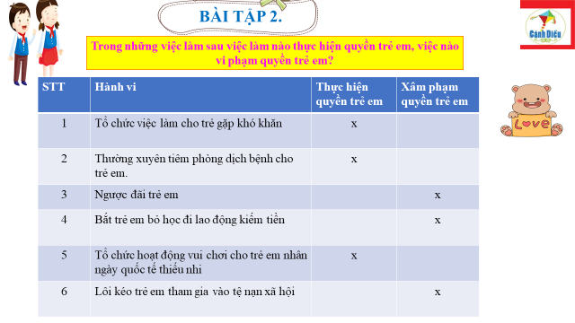  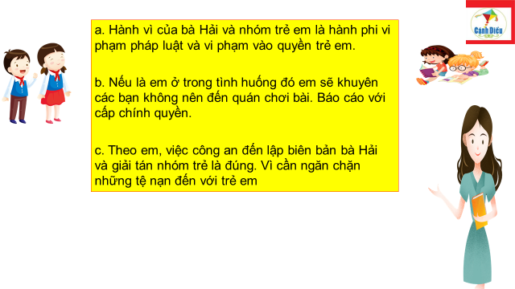
4. Hoạt động 4: Vận dụng
a. Mục tiêu:
- HS vận dụng những kiến thức đã học để giải quyết một vấn đề trong cuộc sống
- Hướng dẫn học sinh tìm tòi mở rộng sưu tầm thêm kiến thức liên quan đến nội dung bài học.
b. Nội dung: Giáo viên hướng dẫn học sinh tìm tòi mở rộng, sưu tầm thêm kiến thức thông qua hoạt động dự án, trò chơi.

c. Sản phẩm: Câu trả lời, phần dự án của học sinh.

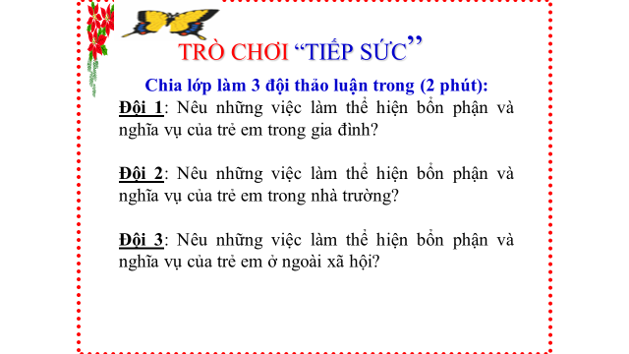

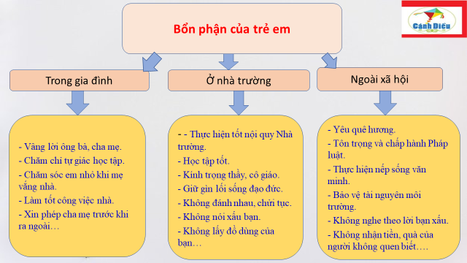
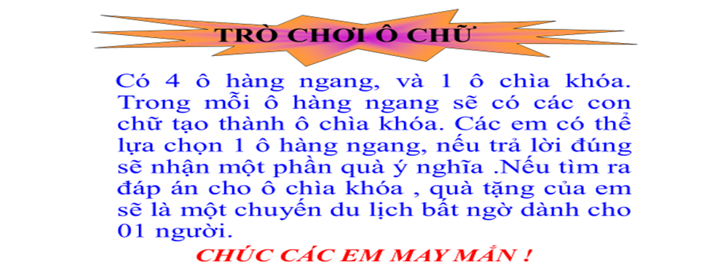
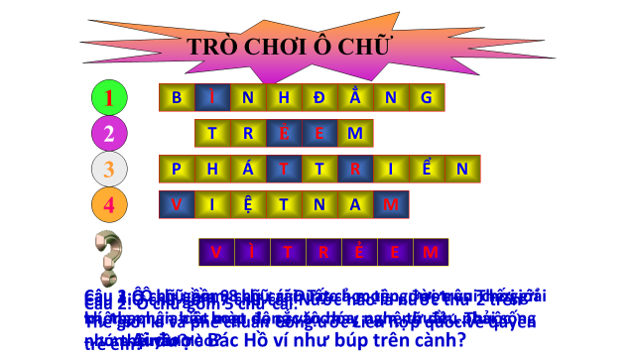

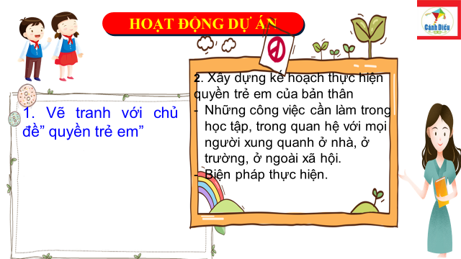
d. Tổ chức thực hiện:
Bước 1: Chuyển giao nhiệm vụ học tập:
- GV hướng dẫn học sinh thông qua hệ thông câu hỏi hoạt động dự án ...
+ Hoạt động dự án:
Nhóm 1: Vẽ tranh với chủ đề quyền trẻ em.
Nhóm 2 : Xây dựng kế hoạch thực hiện quyền trẻ em của bản thân:
- Những công việc cần làm trong học tập, trong quan hệ với mọi người xung quanh ở nhà, ở trường, ở ngoài xã hội.
- Biện pháp thực hiện:
+ Trong học tập: tích tham gia phát biểu xây dựng bài,
+ Với mọi người xung quanh: Luôn giúp đỡ người xung quanh.
+ Ở trường: luôn đoàn kết bạn bè, giúp nhau cùng tiến bộ.
+ Ở nhà: Giúp đỡ ba mẹ việc nhà.
+ Ngoài xã hội:Tham gia tích cực
( với HĐ này HS ghi chép vào sổ nhật kí những việc mình làm được hàng ngày để báo cáo sau 1 tuần thực hiện)
Bước 2: Thực hiện nhiệm vụ học tập
- Với hoạt động dự án: HS nghe hướng dẫn, chuẩn bị. Các thành viên trong nhóm trao đổi, thống nhất nội dung, hình thức thực hiện nhiêm vụ, cử báo cáo viên.
Bước 3: Báo cáo kết quả và thảo luận
GV:
- Yêu cầu HS lên trình bày, tham gia hoạt động nhóm tích cực.
- Hướng dẫn HS cách trình bày (nếu cần).
HS:
- Trình bày kết quả làm việc cá nhân.
+ Với hoạt động dự án: trao đổi, lắng nghe, nghiên cứu, trình bày nếu còn thời gian
- Nhận xét và bổ sung cho nhóm bạn (nếu cần).
Bước 4: Đánh giá kết quả thực hiện nhiệm vụ
-Yc hs nhận xét câu trả lời.
-Gv sửa chữa, đánh giá, chốt kiến thức.

....................*******************************************...................

